5-1-2： IEと血流ジェット

IEと予防投薬が必要な疾患 なぜ？

予防投与をする必要がない先天性心疾患
①心房中隔欠損症（二次孔型） .
②動脈管開存症、心房中隔欠損症、心室中隔欠損症の術後6か月以上経過した残存短絡がないもの.
③逆流のない僧帽弁逸脱 など.

心房中隔欠損症、およびこれらの疾患の穴からの血液逆流の圧は弱い。
よって、血流ジェットの発生が生じないと考えられるため予防投与を必要としない

(補足)感染性心内膜炎の発症機序
血流ジェットの発生
先天性心疾患(心室中隔欠損症、動脈管開存症)、僧帽弁閉鎖不全症、肥大型心筋症
などで、心臓内の血流の乱れ（血流ジェット）が起きる.
心臓の内膜の損傷と修復
血流ジェットによって心臓の内膜に傷がつく.
傷がついた心内膜を修復するために、血小板やフィブリンが傷ついた心内膜の表面に貼り付く.
貼り付いた部分が血栓となって、細菌感染の母床になる.
疣腫の形成
血栓に炎症のもととなる細菌が付着して、炎症を起す.
細菌は、周囲の血液から豊富な栄養を吸収して増殖して菌塊を形成.
心内膜表面では、炎症に伴って血管の新生が起こり肉芽組織の形成が起こり疣腫になる.
この疣腫が心内膜炎の本態となる.

IEの原因
・異常血流（ジェット）
逆流
狭窄血流
・異物

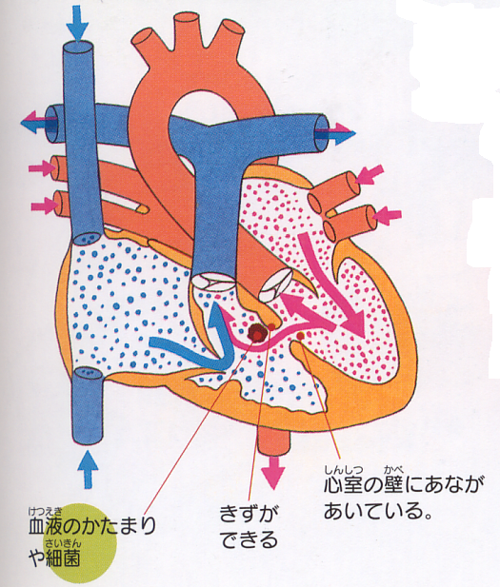

感染性心内膜炎
内皮の損傷と疣贅の形成

なぜ疣贅ができるか？
心内膜が損傷
異常血流(ジェット)
逆流
狭窄血流

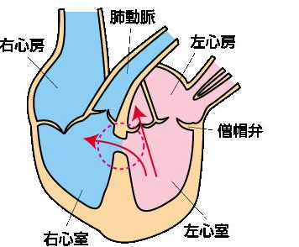

感染性心内膜炎の発症機序
発症条件：心臓内膜の損傷+微生物の侵入（心奇形、弁膜症による）

感染性心内膜炎の発症
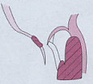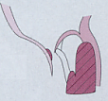
心不全

④弁破壊から心不全 ⑤治癒後
弁に線維性肥厚が残存
弁の穿孔、弁瘤

心房中隔欠損症は
予防投与が必要か？ジェット？
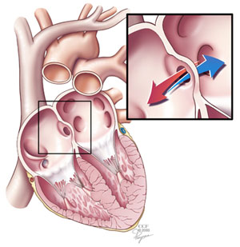

高速ジェットは、心内膜を損傷
心房中隔欠損は高速ジェットか？

答え No
心房中隔欠損は予防投与不要

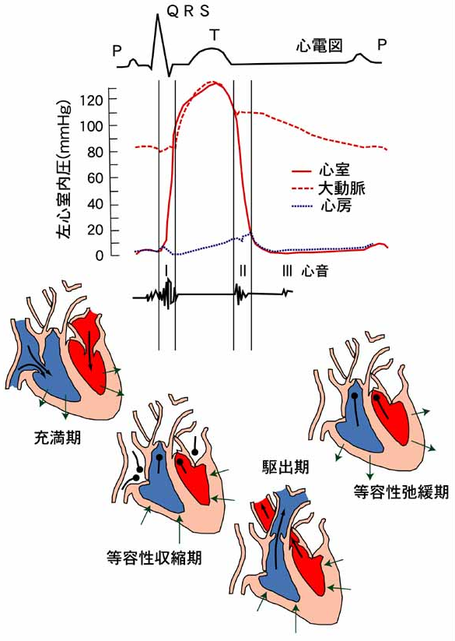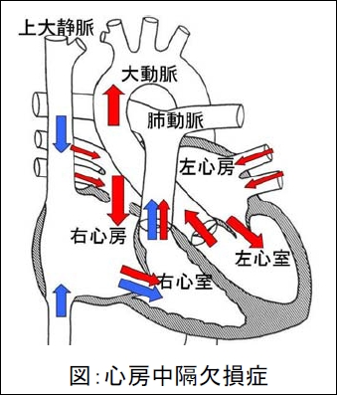

心房中隔欠損症
歯科治療上の注意点

・無症状 特に問題なし
・IEリスクなし
＝予防投薬は不要
・心不全症状
モニタリング
アドレナリン量の制限

